附件1

“粤康码”生成操作指引

在“粤省事”首页或“粤省事”疫情防控服务专区栏目均可进入粤康码服务。

一、登录“粤省事”

打开微信，点击“发现”，选择“小程序”，搜索“粤省事”，进入“粤省事”小程序并登录，选择左上角地市为“东莞市”；或者直接扫描下方葵花码，直达“粤省事”小程序。

二、出示“粤康码”

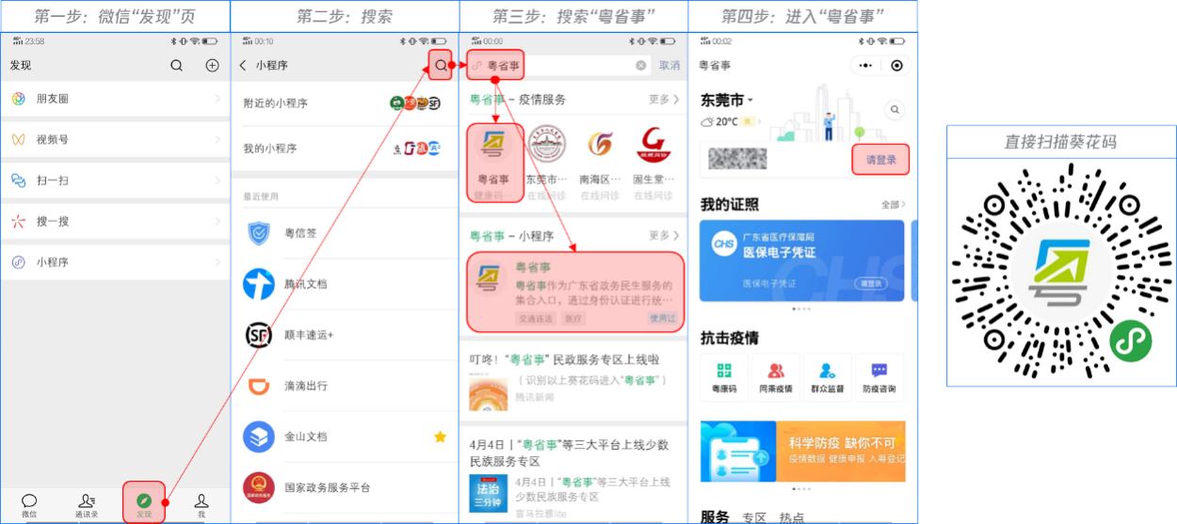

在“粤省事”首页的“抗击疫情”专栏下，点击“粤康码”图标可跳转到“粤康码”出示界面；也可以在“专区”选择“疫情防控服务专区”板块，进入“粤康码”出示界面。

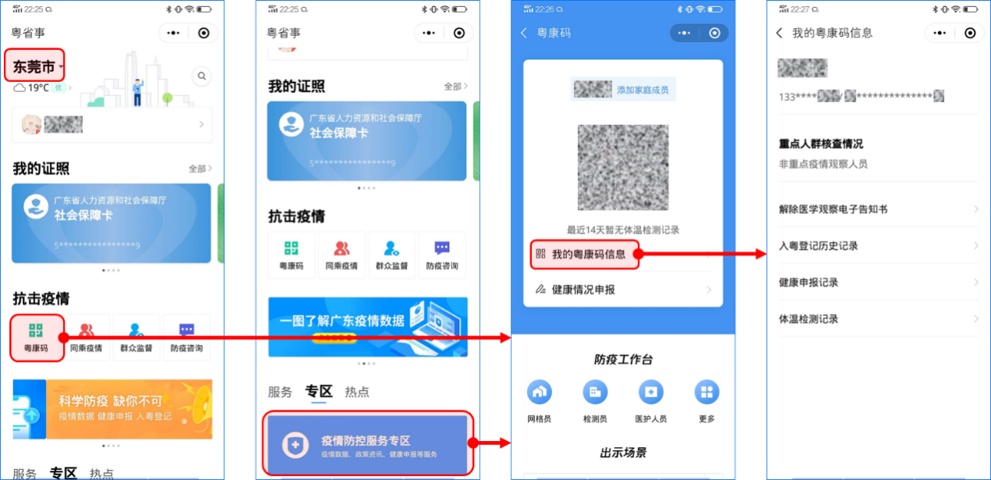

“粤省事”用户登录后，可使用“粤康码”以下服务：

1. 出示本人粤康码，供检查人员查看或扫码。
2. 切换与管理家庭成员的粤康码，协助老人、小孩及操作困难的家庭成员出示粤康码。
3. 查看粤康码，确诊病例、疑似病例、密切接触者、潜在密切接触者、集中隔离、居家隔离等人员粤康码背景为红色，并可查看标记为红色的原因及解除红色标记的指引。
4. 进行健康情况申报，包含个人健康申报、组织机构成员健康申报、学生或教职工个人健康申报；
5. 查看外省健康情况（目前可查看四川省提供的信息）；
6. 查看本人的解除医学观察电子告知书；
7. 查看本人的入粤登记历史记录；
8. 查看所有健康申报历史记录，包含个人健康申报记录、组织机构成员健康申报记录、网格居民健康情况采集记录；
9. 查看本人及家庭成员的全部体温检测历史记录；
10. 查看粤康码出示场景介绍等。

# 三、“粤康码”简单说明

红码：为特定人群，如：确诊病例、隔离人群等；

蓝码（正常）：已进行“莞e申报”，且经判定不为特定人群，则正常显示蓝码；

蓝码（未申报）：如未进行“莞e申报”，则弹出提示窗口，提示：请联系从业单位和居住小区、出租屋、村（社区）等进行申报。后续规划完善为跳转到“莞e申报”界面，进行预居住申报；

